行业和食品药品监督
管理局工作人员指南草案
仅供研究使用或仅供临床研究使用的、
商业发行的体外诊断产品：
常见问题

指南草案
本指导性文件发行目的仅用于征询意见。
文件发布日期：2011年6月1日

贵公司应在联邦公报发布通告宣布提供指南草案后90天内提交关于本文件草案的评论和建议。书面评论请提交至食品药品监督管理局，文件管理处（HFA-305），5630 Fishers Lane，rm. 1061，Rockville，MD 20852。电子评论请提交至http：//www.regulations.gov。所有评论应注明案卷编号，该编号位于宣布提供指南的联邦公报通告中。

文件相关问题，请联系Tonya Wilbon，电话：301-796-6224（tonya.wilbon@fda.hhs.gov）。文件中适用于由CBER管制的器械相关问题，请通过电话1-800-835- 4709或301-827-1800或电子邮件ocod@fda.hhs.gov联系交流、外联和发展办公室（CBER）。

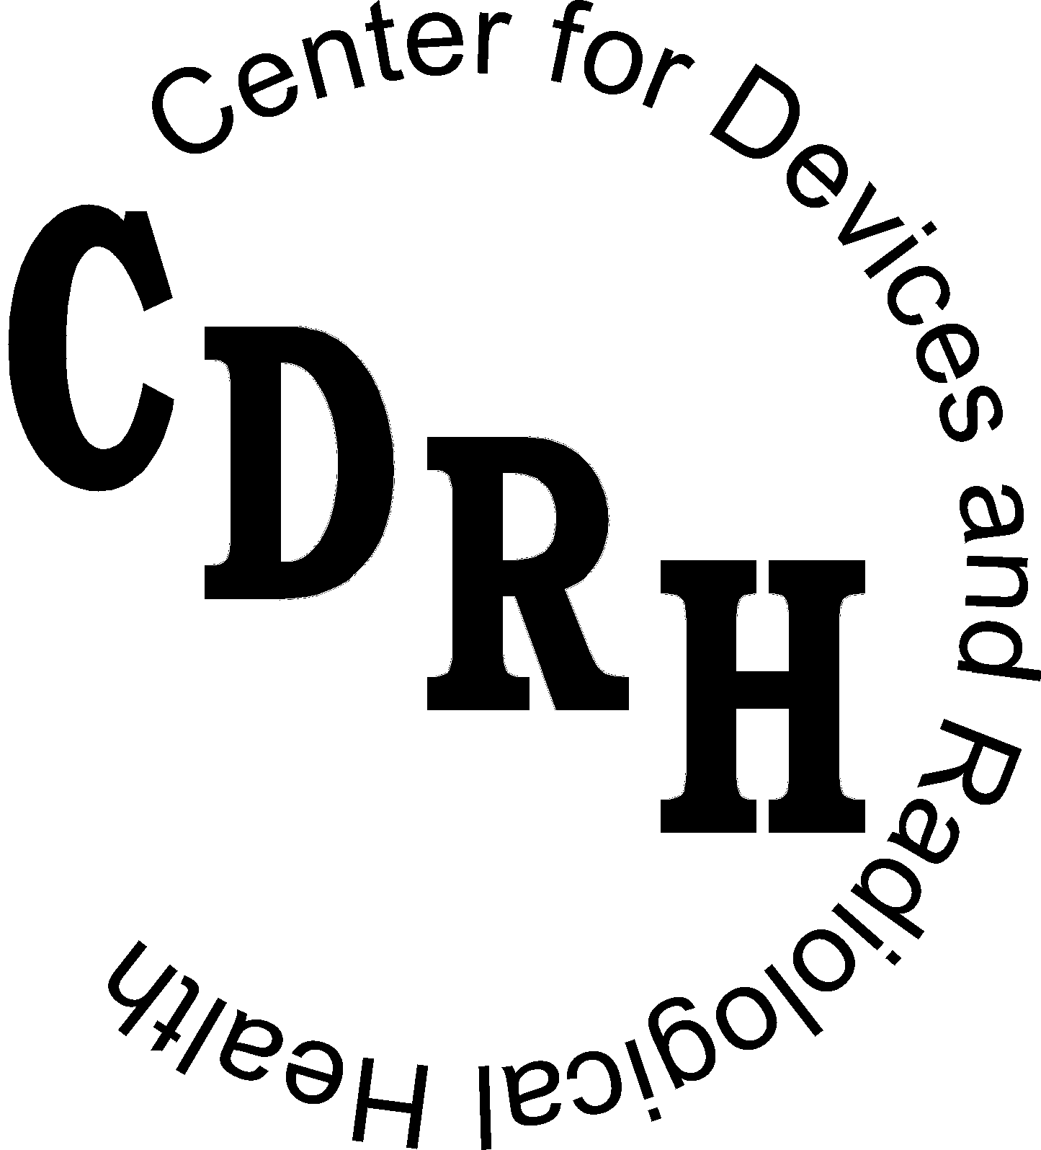
美国卫生及公众服务部
食品药品监督管理局
器械与放射健康中心

体外诊断评估和安全办公室
生物制品评估和研究中心

前言

其他副本
可通过互联网或网站：http：//www.fda.gov/cber/guidelines.htm获得其他副本。贵公司还可以向dsmica@fda.hhs.gov发送电子邮件请求以接收该指南的电子副本，或向301-847-8149发送传真请求以接收副本。请使用文档编号1723来注明贵公司所要求获得的指南。
或者，联系：

交流、外联和发展办公室，HFM-40
生物制品评估与研究中心
食品药品监督管理局
1401 Rockville Pike，Suite 200N，Rockville，MD 20852-1448 网址：
http：//www.fda.gov/BiologicsBloodVaccines/GuidanceComplianceRegulatoryInformation/de fault.htm
电话： 800-835-4709 or 301-827-1800
邮箱：ocod@fda.hhs.gov

目录

I. 引言 4
II. IVD产品的FDA法规（仅供研究使用和仅供临床研究使用） 5
III. 常见问题 7
A. 仅供研究使用和仅供临床研究使用的IVD产品 7
B. 标记其IVD产品为RUO和IUO的制造商的上市规范 9

行业和食品药品监督管理局工作人员指南草案
仅供研究使用或仅供临床研究使用的、商业发行的体外诊断产品：常见问题

指南草案的定稿中将体现食品与药物管理局在这一主题上的当前看法。其不会为任何人创造或赋予任何权利，也不对FDA或公众具有约束力。如果替代方法满足适用的法律、法规或其两者的要求，可以使用替代方法。如果贵公司希望讨论一种替代方法，请联系负责实施本指南的FDA工作人员。如果贵公司无法确定适当的FDA工作人员，请拨打本指南标题页上列出的合适的电话号码。

引言

本指导性文件草案旨在用于说明标有“仅供研究使用”（“RUO”）或“仅供临床研究使用”（“IUO”）的体外诊断（IVD）产品的类型，并提供器械与放射健康中心（CDRH）以及生物制品评估和研究中心（CBER）对某些有关此类产品为何可以或不可以上市的常见问题的回答。

本文件适用于RUO和IUO IVD产品的制造商和经销商以及生产IVD产品的任何其他实体。
RUO和IUO IVD产品的独特之处在于，它们本身是可用于人类样品的研究或临床研究中的器械，并最终获得用于临床诊断的审批或批准，该产品也可以在其他FDA监管的同类产品的研究和临床研究领域打开市场并投入使用。因此，IUO IVD产品的制造商不一定是要在研究中使用这种IVD产品的临床研究发起人。这种IUO IVD产品的制造商可以在未进行FDA上市前审查的情况下合法销售此类产品，只要此类销售仅用于临床研究。
为了研究或临床研究以外的目的（例如，用于临床诊断）而上市未经批准和未经审批的IVD产品，导致某些情况，将性能特性未经验证的实验室试验用于诊断，并使得制造控制不足以确保成品的制造过程一致。将此类试验用于临床诊断可能会误导医疗服务提供者，并对患者产生严重的不良健康后果，因为患者并不知道医生使用研究或临床研究产品对其进行诊断。因此，FDA拟发布本指南，以提醒制造商适用于RUO和IUO IVD的要求。
FDA的指导性文件，包括本指南，不构成法律上可强制执行的责任。相反，指南说明了审查机构关于某一主题的当前看法，除非引用具体的监管或法定要求，否则应仅视为建议。在审查机构指南中使用的词语“应”是指建议或推荐进行某一事项，但并不强制要求。

IVD产品的FDA法规（仅供研究使用和仅供临床研究使用）
联邦食品，药物和化妆品法案（“该法案”）第520（g）节，21 U.S.C. 360j（g）规定，如果器械拟用于临床研究并符合该章节和法规规定的程序和条件，则可免于符合该法令的某些要求。例如，拟用于临床研究并符合适用要求的器械可以免于符合该法案第510和515节（21 USC 360，360e，21 USC 360j（g）（2）（A））的上市前通告和上市前审批要求；同样请参见21 CFR 812.1（a）。产品的预期用途是指用于说明产品特性的 “客观意图”。意图由此类人员的声明决定，或者可以通过本文发行时的情况来表示。

受IDE法规制约的器械临床研究
FDA的器械临床研究豁免（IDE）法规可在21 CFR第812部分中找到。根据21 CFR 812.5的规定，临床研究器械必须贴有声明以下内容的标签：“注意 - 临床研究器械受有关临床研究使用的联邦（或美国）法律制约。”标签不得声明该器械可安全或有效用于对其进行临床研究的目的。请参见21 CFR 812.5（b）。IDE法规还禁止发起人和研究者在上市和销售临床研究器械方面的某些做法。请参见21 CFR 812.7。
免于IDE法规的器械临床研究
对符合第812.2（c）（3）节中的标准诊断器械进行的临床研究可免于遵守21 CFR 812的要求，但第812.119节除外。第812.2（c）（3）节中的标准包括遵守第809.10（c）节的要求，并规定试验：
  - 应为无创性试验，
  - 无需进行具有显著风险的有创性取样程序，
  - 不得因设计或有意将能量引入某一受试者，以及
  - 如果未通过其他医学诊断产品或程序进行诊断确认，不得用作诊断程序。
有关IVD产品的标签要求请参见21 CFR第809部分。根据21 CFR 809.10（c）的规定，如果（1）已满足第812部分的要求且（2）临床研究不受第812部分的约束，并满足以下条件之一，IVD的运输和其他交付方式可免于遵守第809.10（a）和（b）节中规定的IVD标签要求：
- 对于其开发过程处于实验室研究阶段，且未表示为有效的体外诊断产品的产品，所有标签均应含有以下声明，并须突出显示：“仅供研究使用，不用于诊断程序。
- 对于未在完全上市销售之前进行产品试验而运输或交付的产品（例如，用于源自人体的样本，以对比产品与其他当前使用的或认为有用的产品或程序的有用性 ），所有标签均含有以下声明，并须突出显示：“仅供研究使用，本产品的性能特性尚未确定。

就本指导性文件而言，除非另有规定，“标有RUO”是指根据第809.10（c）（2）（i）节标记的IVD产品； “标有IUO”是指根据第809.10（c）（2）（ii）节标记的IVD产品。
虽然仅用于研究的IVD产品通常不受大多数监管要求的约束，但21 CFR 807.65并未明确使向美国进口RUO IVD产品的外国制造商免于遵守有关公司注册和器械列表的要求。此时，FDA拟在公司注册和器械列表要求方面针对制造、传播、合成或加工仅用于研究的进口IVD产品的人员行使执法自由裁量权。以下关于所需进口文件的产品代码反映了RUO IVD的用途。
IVD 组 | 产品代码
血液学RUO IVD产品 | OTQ
临床化学RUO IVD产品 | OTV
临床毒理学RUO IVD产品 | OTW
病理学RUO IVD产品 | OTU
微生物学RUO IVD产品 | OTT
免疫学 | OTR
受CBER监管的器械制造商应联系CBER，讨论RUO IVD的产品标识符，以用于所需的进口文件。

常见问题

仅供研究使用和仅供临床研究使用的IVD产品

FDA通常认为哪些类型的产品应适当标记为“仅供研究使用”IVD产品？
如上所述，21 CFR 809.10（c）（2）（i）规定，如果IVD产品仅供研究使用且其开发过程处于实验室研究阶段、未表示为有效的体外诊断产品并标有：“仅供研究使用。不用于诊断程序”则其可以免于遵守第809.10（a）和（b）节中的IVD标签要求。
在开发过程中的实验室研究阶段，制造商发起的研究的重点通常是对设计、有限规模的性能和试验的可用性等问题进行评价。FDA认为位于此研究阶段的一些产品示例包括：
    - 开发当中的试验，其用于确定试验集方法、必要组件和待测量的分析物；

- 开发过程中的仪器或其他电气/机械组件，用其确定正确的设置、子组件、子配件、基本操作特性和可能的使用方法；
- 开发过程中的试剂，用其确定生产方法、纯化水平、包装需求、保存和存储期限等。
在RUO IVD产品类别中，FDA还认可某些产品，其适用于非临床实验室研究，但目标不是开发商业IVD产品。这些产品包括旨在用于发现并开发与人类疾病和病症相关的新型，基本医学知识的产品。例如，当此类工具和试剂不适用于生成可供临床使用的结果时，旨在用于试图分离与特定疾病相关的基因研究工具和试剂可以被标记为RUO。
对于两种类别的RUO IVD产品，所需的标签意在提供警告，即如此标记的产品不应用于临床诊断或患者管理。

哪种类型的IVD产品不应该标记RUO？
任何旨在用于临床研究或临床研究之外的临床诊断用途（例如，用于临床诊断）的IVD产品不应标记为RUO。FDA将根据该法案第502（a）节，21 U.S.C. 352（a） ，如果产品被标记为RUO或用其他方式标记为供研究使用，则将这种IVD产品视为误标产品。

FDA通常认为哪些类型的产品可适当标记为“仅供临床研究使用”IVD产品？
临床研究性IVD产品是那些为临床研究对象的产品。请参见21 CFR 812.3（g）。如上所述，临床研究性IVD产品可能受也可能不受21 CFR 812的大部分规定约束。不符合第812.2（c）（3）节中的豁免标准的临床研究性IVD产品必须符合第812部分的要求，包括要求其须具有以下声明的标签：“注意 - 临床研究性器械在临床研究使用方面受联邦法律约束。请参见 21 CFR 812.5。
为了免于遵守21 CFR 812的要求，对IVD产品进行的临床研究必须符合第812.2（c）（3）条（见上文）中的标准，包括在未通过另一种在医学上已经证明的诊断产品或程序进行诊断确认的情况下其不用作诊断程序。如果临床研究符合这些标准，为了在完全上市销售之前进行产品试验而运输或交付的产品可以免于遵守第809.10（a）和（b）节中的IVD标签要求，只要其标有：“仅供临床研究使用。本产品的性能特性尚未确定”。请参见21 CFR 809.10（c）（2）（ii）。例如，FDA会将正处于临床研究中的IVD产品归属于这一类别，包括那些用已存档或最新样本来确定性能特性的对比研究中正在评估的产品。

哪些类型的IVD产品不应该标记IUO？
任何旨在用于非临床研究目的的IVD产品，例如在临床研究之外的临床诊断用途，不应标记为IUO。FDA将根据该法案第502（a）节，21 U.S.C. 352（a），如果产品标有以下声明：“仅供临床研究使用”或“临床研究器械”，则将这种IVD产品视为误标产品，。
受21 CFR 812约束的临床研究性IVD产品必须按照第812.5节进行标记，但不应根据第809.10（c）（2）（ii）节进行标记。根据第812.2（c）（3）节免于符合第812部分要求的临床研究性IVD产品必须按照第809.10（c）（2）（ii）节进行标记，但不应根据第812.5节进行标记。

RUO和IUO IVD产品是否需要按照质量体系法规制造？
FDA不要求符合21 CFR 812豁免条件的RUO IVD产品或IUO IVD产品按照质量体系（QS）法规（21 CFR 820）制造。未免于符合21 CFR 812但符合第812部分要求的临床研究使用IVD产品可免于符合QS要求，但21 CFR 820.30（设计控制）中所述要求除外（如果适用）。请参见21 CFR 812.1（a）。因此，根据第820.30节的要求（如果适用），除非所要求的设计控制活动完成并记录归档后，应才将未免于符合第812部分要求的临床研究使用IVD产品运输到站点进行临床研究。

标记其IVD产品为RUO和IUO的制造商的上市规范

如何上市标有RUO或IUO的IVD产品？
如上所述，可对RUO和IUO IVD产品进行研究以供审批或批准，但此类产品也可以在其他同类产品的研究和临床研究领域打开市场并投入使用。因此，标记其IVD产品为RU0的制造商可以推广和上市其产品以用于研究（例如，常规性探索实验室中的研究）。同样地，标记其IVD产品为IUO的制造商可以推广和上市其产品以用于免于符合21CFR812要求的临床研究。

FDA认为哪些上市规范一般不适用于标有RUO或IUO的IVD产品？
仅在IVD产品上张贴RUO或IUO标签不会使该器械免于审批、批准或其他要求的限制，而不管其上市方式。无论是带有RUO还是IUO标签，或其他标签，不适用于研究或临床研究目的的IVD产品将不符合该法案第520（g），21 U.S.C.360j（g）（见上文第II节）所提供的适用豁免。如果这种IVD产品未经审批或批准，FDA将根据该法案第501（f）节，21 U.S.C. 351（f），将其视为伪冒产品，并根据该法令第502（o）节，21 U.S.C. 352（o），将其视为误标产品，除非此类产品已免于符合上市前通告要求。如上所述，FDA还将根据该法案第502（a）节，21 U.S.C. 352（a），将标记为RUO但不适用于研究或标记为IUO但不适用于临床研究目的的IVD产品视为误标产品。
除制造商明确声明外（例如标签和广告中提供的那些），预期用途可以通过产品销售时的情况以及制造商的认知（即其产品适用于未标示或未刊登的目的）来表示。例如，FDA可以将制造商对其客户提供和使用其IVD产品目的的认知，以及制造商对这些活动的技术支持提供视为可证明IVD产品旨在用于此目的的证据。这种证据的重要性将随情况而变化。
FDA将评估以下上市规范以作为有关预期用途的证据，其中，此类预期用途与RUO标签冲突并因此通常不适用于标有RUO的IVD产品：

    - 在IVD产品的任何标签、广告或推广中的书面或口头声明，包括任何声称、临床信息、产品名称或描述符，其声称或建议IVD产品可用于临床研究或任何临床诊断用途；
    - 在IVD产品的任何标签、广告或推广中的书面或口头声明，其表明临床实验室可以通过其自己的研究程序对试验进行确认，随后将其作为实验室开发的试验提供以用于临床诊断用途；
    - 向制造商了解或合理了解的临床实验室销售产品，在临床研究或其他方面使用IVD产品进行临床诊断，以及为这些活动提供支持（包括技术支持）。
    - 产品推广的既往史。

FDA将评估以下上市规范以作为有关预期用途的证据，其中，此类预期用途与IUO标签冲突并因此通常不适用于标有IUO的IVD产品
    - 在IVD产品的任何标签，广告或推广中的书面或口头声明，其声称或表明IVD产品可用于非临床研究性临床诊断用途；
    - 在IVD产品的任何标签、广告或推广中的书面或口头声明，其声称或表明IVD产品可能以与获豁免临床研究不一致的方式使用（请参见21 CFR 812.2（c））；
    - 制造商了解或合理了解的临床实验室销售产品，在非临床研究性临床诊断用途或未免于符合21 CFR第812部分要求的临床研究中使用IVD产品，以及为这些活动提供支持（包括技术支持）。
    - 产品推广的既往史

如果制造商了解到其中一个临床实验室客户希望在临床诊断中使用标有RUO或IUO的IVD产品，他应该怎么办？
FDA了解，实验室有时将标有RUO的IVD产品用于临床诊断，并且许多标有RUO的IVD产品的制造商、进口商和分销商也了解这种使用。其IVD产品标有以下声明：“仅供研究使用。不用于诊断程序，”的制造商不应将此类产品出售给了解该产品用于临床诊断用途的实验室。如果制造商获知销售至标有RUO的IVD产品的实验室将此类产品用于临床诊断，则他应停止此类销售或遵守FDA对IVD产品的要求，包括上市前审查要求（如适用）。FDA完全支持将标有RUO的IVD产品用于研究目的，但由于这些产品可能无法按照当前的良好制造规范（cGMP）制造，且产品性能特性尚未建立，我们认为，在临床实验室中使用以生成用于患者管理的试验结果时，存在对公共卫生造成严重的潜在风险。

标记其IVD产品为IUO的制造商不应将此类产品销售给了解在临床研究之外使用该产品进行临床诊断的实验室。如果制造商获知其销售至标有IUO的IVD产品的临床实验室正将此类标有IUO的IVD用于非研究性诊断用途，则他应停止销售用于此类用途的产品或遵守FDA对IVD产品的规定，包括上市前审查要求（如适用）。

制造商是否可以为包含或需要与一种或多种标有IUO和/或RUO的试剂或工具一起使用的IVD产品获得审批或批准？
拟定为使用标有RUO或IUO的试剂或工具的试验提交上市前通告（510（k）），上市前审批申请（PMA）或生物制品许可证申请（BLA）的制造商应提供有关RUO或IUO产品的数据以作为其申报文件的一部分。一旦IVD产品被审批或批准，标有RUO或IUO的试剂和/或工具应重新标记，以表明其已被审批或批准与该特定IVD产品一起使用。

制造商或分销商是否应该推广标有RUO或IUO的IVD组件、工具或试剂，以用于制造商了解用于临床诊断的LDT？
否。对标有RUO或IUO的IVD组件、工具或试剂进行的标记与其在临床诊断中使用的LDT的应用不一致。FDA考虑对用于LDT（其中，制造商了解用于提供临床研究之外的临床结果）并标有RUO或IUO的IVD组件、工具或试剂进行的推广视为与预期用途（其中，预期用途与RUO和IUO标签冲突）相关的证据，从而可使该器械根据该法案第502（a）节，21 U.S.C. 352（a）的标准而被视为误标器械。如第III.B.2节所述，除非已获豁免上市前通告要求，如果这种IVD产品未被审批或批准，则根据该法案第501（f）节，21 U.S.C. 351（f），其也可被视为仿冒产品，以及该法案第502（o）节，21 U.S.C. 352（o），其也可视为误标产品。

制造商是否应为标有RUO或IUO的IVD产品配备使用说明？
在某些情况下，例如标有RUO的IVD产品的应用仅限于与IVD开发无关的实验室研究（见上文第III.A.1节中的讨论）时，应提供使用该产品的一般性说明（例如，混合比例，孵育时间等）。然而，无需为标有RUO的任何IVD产品提供任何临床解释性信息、对临床意义的讨论或临床适用性的其他适应症，因为这将表明其可以用于非研究目的，而这又与RUO标签相冲突 。对于那些处于IVD开发研究阶段的产品，不太可能需要提供使用说明，因为这些产品仍处于成型阶段。
对于为制造商以外的发起人所进行的临床研究主题并标有IUO的IVD产品，可以使用21CFR 809.10（b）中所述格式向该研究的发起人提供使用说明。

制造商或分销商销售标有RUO或IUO的软件这一行为是否适当？
是，作为独立IVD产品的软件，或另一个IVD产品的组件或附件（其中，其根据21 CFR 809.10（c）（2）的要求标记）出于研究或临床研究用途被出售给使用该软件进行研究或临床研究的实体。此类软件受到与其他标有RUO或IUO的IVD产品相同的推广和销售限制。

标有RUO或IUO的IVD产品的制造商是否有助于LDT，或制造商了解用于利用其产品进行的临床诊断的其他试验的性能规格的确认和验证？
否。如果标有RUO的IVD产品的制造商协助确认或验证某一试验的性能，其中，制造商了解其用于使用标有RUO的IVD产品进行的临床诊断，FDA将考虑将这种协助视为有关非研究用途的证据。如上所述，这可能导致该器械根据该法案第502（a）和502（o）节，21 U.S.C. 352（a），352（o）的规定而被视为误标器械，并根据该法案第501（f）节，21 U.S.C. 351（f）的规定而被视为仿冒器械。
如果某一标有IUO的IVD产品的制造商协助确认或验证某一试验的性能，其中，制造商了解其用于使用标有IUO的IVD产品进行的非临床研究性临床诊断，则FDA将考虑将这种协助视为有关非临床研究性预期用途的证据。如上所述，这可能导致该器械根据该法案第502（a）和502（o）节，21 U.S.C. 352（a），352（o）的规定而被视为误标器械，并根据该法案第501（f）节，21 U.S.C. 351（f）的规定而被视为仿冒器械。

“体外诊断产品是旨在用于诊断疾病或其他病症（包括健康状况测定）的那些试剂、工具和系统，以治愈、缓解、治疗或预防疾病或其后遗症 。 此类产品旨在用于采集，制备和检查从人体采集的样本。 这些产品是联邦食品，药物和化妆品法案”（该法案）第201（h）节所定义的器械，也可以是受“公共卫生服务法”第351条制约的生物制品。” 21章，联邦法规（CFR），第809.3（a）节。
本指南仅适用于尚未审批、批准或许可用于任何用途的IVD产品，且不适用于任何已审批、已批准或已获许可的产品的标示外使用。
尽管实验室开发的试验（LDT）也属于IVD产品，但就本指导性文件而言，“体外诊断产品”或“IVD产品”不包括LDT。然而，本指南有助于LDT的制造商确定贴有RUO和IUO标签的IVD产品的适当用途。
在本指导性文件中，“临床诊断用途”和“临床诊断中的用途”包括在帮助制定治疗决策方面的用途。当应用试验结果以进行受体管理或移植决策时，对有关器官或组织供体样品的试验的使用被视为临床诊断用途。
有关其对客观意图和文章发布时的情况的参考，请参见，例如， 21 CFR 801.4。
请参见，例如，21CFR801.4。
就本指南而言，临床实验室包括21 CFR 607.3（c）中定义的血液机构（“机构是指一个位于一般物理位置、统一管理的营业地点，该术语包括血液和血浆供体中心、血库、输血服务机构，其他血液制品制造商和从事已注册血液制品机构的质量控制和试验的独立实验室”）和21 CFR 1271.3（b）中定义的机构（“机构是指一个位于一般物理位置、统一管理的营业地点，其参与制造人类细胞，组织和基于细胞和组织的产品”）。

